3

.80

4.45

1

3

2,0

2

2

1,6

4

.45

4

1

2,3

2

.38

5.59

2.75

7.06

1.77

6.41

2

7

.46

6.91

11.79

1

6

8.70

8

,9

2

0

21

21,6

22

5,4

8

,4

23

7,3

5

20,0

1

19

28,5

1

9

8

,6

1

0,0

5.87

1

6

1

7,4

70,7

6

.54

6

.70

1

2.06

2

.89

1

2,4

5

14

52,3

13

53,0

1

4,3

0

5

12

2,0

11

35,3

9

19.1

8

70,6

3

7

17,3

5

8

.74

8.72

8.83

8.67

5.89

5.71

3.19

1

1.77

2.89

|  |
| --- |
|  |

|  |  |
| --- | --- |
| **Кабинет**  **физики**  6  70,7 | |
|  |
| **лаборантская** |

|  |
| --- |
|  |



приложение

**Зонирование. Центр «Точка роста»**

**на базе МКОУ «Кировская средняя общеобразовательная школа»**

**Локтевского района**

**2 этаж**

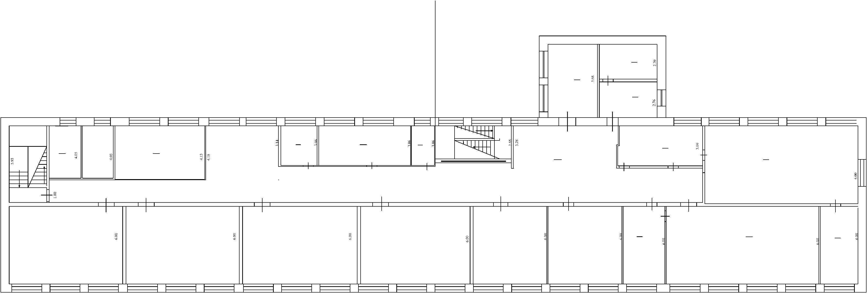

|  |  |
| --- | --- |
| **лаборантская** | **Кабинет**  **химии /биологии**  8  70,6 |

|  |
| --- |
|  |

Кабинет химии / биологии- 70,6 м2

Лаборантская химическая- 19,1 м2

|  |
| --- |
|  |

- Кабинет физики -70,7 м2

Лаборантская физическая- 17,3 м2